1. **举例演示出有序列表、无序列表、自定义列表的效果**
2. 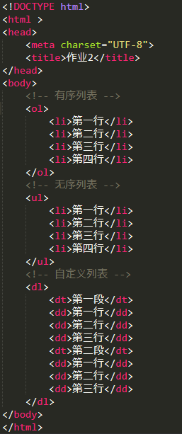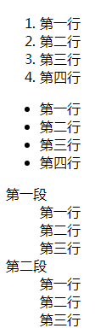
3. **使用html实现如下效果：**

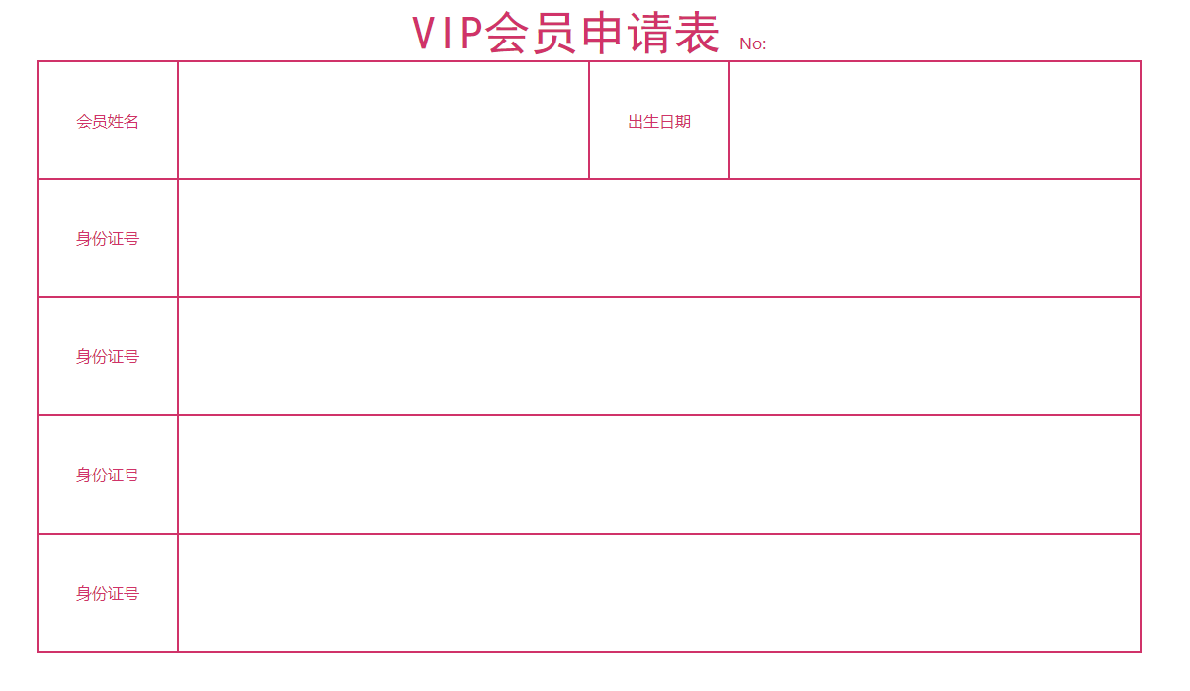

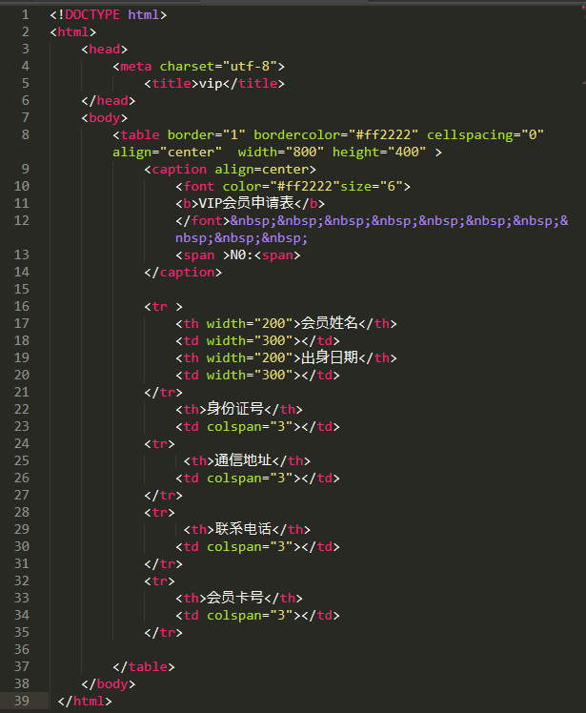

1. **说明get和post的区别**

**Get上传是将上传的表单元素都显示在域名后边，保密性不强，常用于浏览器搜索，速度快，但是上传量小**

**Post上传是将表单元素打包进行上传，上传量大，保密性强，但是上传速度慢**

1. **说明readonly属性和disabled属性的区别**

**Readonly 规定输入字段为只读，但value值人会被表单上传，并且只针对text，password，和testarea有效**

**Disabled规定禁用该表单元素，其value值不会被表单提交，并且针对所有元素有效包括select，radio，CheckBox，button等。使用disabled后表单元素背景变为灰色**

**举例说明label的作用**

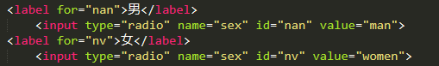



Label标签为input元素做定义标记，如上图当用户点击圆点是可以选择，当用户点击“男”的时候也可以进行选择，label标签将“男”与圆点进行绑定

1. **使用html实现如下效果：**

